**新 书 推 荐**

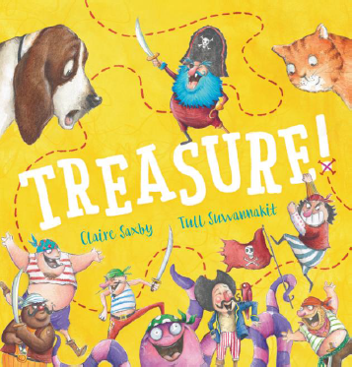**中文书名：《宝藏！》**

**英文书名：TREASURE!**

**作 者：Claire Saxby and Tull Suwannakit**

**出 版 社：Scholastic Australia**

**代理公司：ANA/Yao Zhang**

**页 数：24页**

**出版时间：2021年4月**

**代理地区：中国大陆、台湾**

**审读资料：电子稿**

**类 型：儿童绘本**

**内容简介：**

这是来自澳大利亚获奖童书作家克莱尔·萨克西比的一个有趣而充满想象力的故事。震惊吧！颤抖吧！海盗们要在查理的房间里玩儿嗨了！查理能把这一帮人安排的妥妥当当有秩序吗？书里有节奏感的押韵句子非常适合大声朗读，喜欢海盗元素的小读者们一定会非常喜欢这本书！

查理发现了一群海盗，被绿绿的草地半掩着。他们闻起来有些怪怪的味道，也很喜欢打架，还特别不爱干净！当海盗们占领了查理的家，事情就变得乱糟糟的了！查理可以找到什么方法来让这些海盗不再当海盗呢？

**作者简介：**

**克莱尔·萨克西比（Claire Saxby）**是澳大利亚著名的儿童文学、非虚构和诗歌作家，她的书在澳大利亚和国际上都出版广泛。克莱尔的作品获过多次奖项，其中包括CBCA荣誉图书奖，NSW’s Premier文学奖，SCBWI水晶风筝奖，儿童文学环境奖，教育出版奖，以及多次Whitley奖。

**图尔·苏万纳基特（Tull Suwannakit）**原籍泰国，曾用自己的母语创作过十几本书，并自绘插图。他的书在泰国曾赢得了无数奖项，并被翻译成韩语、斯洛文尼亚语、中文和丹麦语等。当图尔不写书和画画时，他在墨尔本的马尔文艺术学校为儿童和成人开办艺术班和工作坊。

**内文插图：**

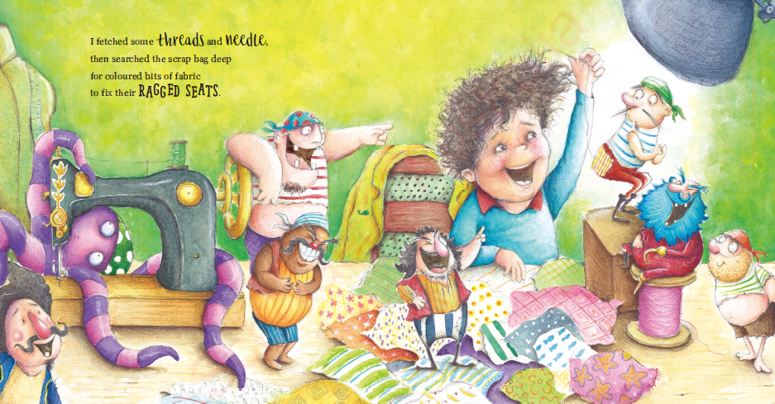

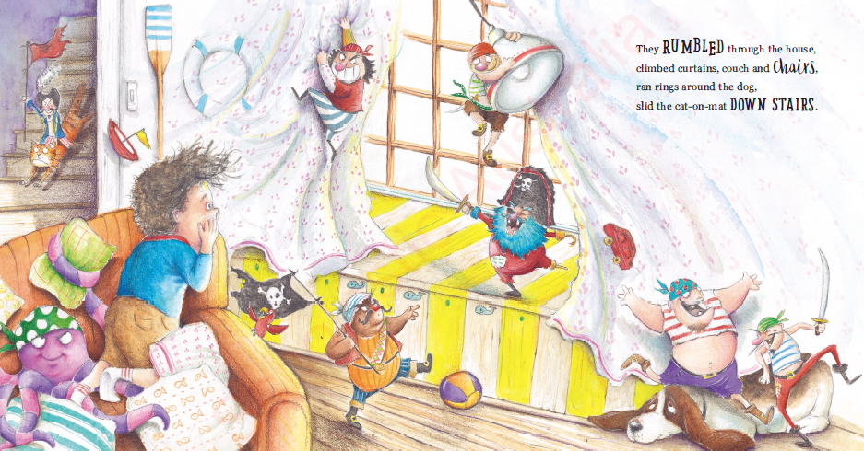

**谢谢您的阅读！**

**请将回馈信息发送至：张瑶（Yao Zhang) Yao@nurnberg.com.cn**

----------------------------------------------------------------------------------------------------

安德鲁﹒纳伯格联合国际有限公司北京代表处  
北京市海淀区中关村大街甲59号中国人民大学文化大厦1705室, 邮编：100872  
电话：010-82449325

传真：010-82504200  
Email: Yao[@nurnberg.com.cn](mailto:daisy@nurnberg.com.cn)

网址：[www.nurnberg.com.cn](http://www.nurnberg.com.cn/)

微博：<http://weibo.com/nurnberg>

豆瓣小站：<http://site.douban.com/110577/>

微信订阅号：安德鲁书讯